

Летний профильный (лингвистический)
лагерь «Гулливер»
с 01 июня по 24 июня 2012 г.
Адрес учреждения:
г.Москва, ул.Перервинский бульвар,д.16,корп.1
Руководитель ГБОУ СОШ №1959:
Асирян Михаил Армаисович
Начальник лагеря:
Акобджанян Карина Владиславовна
Контактная информация: 8(495)346-45-51,
8(903)261-23-20
school-1959@mail.ru
karusichka@mail.ru

Пояснительная записка
Летние каникулы составляют значительную часть свободного времени детей. Этот период как нельзя более благоприятен для развития их творческого потенциала, совершенствования личностных возможностей, приобщения к ценностям культуры, вхождения в систему социальных связей, воплощения собственных планов, удовлетворения индивидуальных интересов в личностно значимых сферах деятельности.
Летний отдых в системе образования сегодня – это не только социальная защита, но и расширенные возможности для творческого развития, обогащения духовного мира и интеллекта подростка, его социализации и профориентации. Воспитательная ценность системы летнего отдыха, таким образом, состоит в том, что профильный лагерь создает все необходимые условия для педагогически целесообразного, эмоционально привлекательного досуга подростков, восстановления их здоровья, удовлетворения потребностей в новизне впечатлений, творческой самореализации и общении.
Цель работы профильного (лингвистического) лагеря: сохранение и укрепление здоровья школьников, развитие творческого и интеллектуального потенциала личности, ее индивидуальных способностей и дарований с учетом интересов, наклонностей и возможностей, обеспечение условий для гармоничного развития одаренных детей и молодежи, предоставления им полноценного отдыха, оздоровления и совершенствования интеллектуально - креативных способностей.
Задачи профильного (лингвистического) лагеря :
- Создать условия для непрерывного комплексного индивидуально развития при условии сохранения здоровья и полноценного отдыха;
- Создать условия, позволяющие одаренным детям реализовывать свои потенциальные возможности в интересующих их предметных областях;
- Расширить и углубить знания по профилю занятий;
- Формировать интерес к установлению взаимоотношений со сверстниками в процессе совместной проектной деятельности;
- Расширить возможности для творческой самореализации.

Принципы деятельности профильного (лингвистического) лагеря:
• безопасность жизни и здоровья детей, защита их прав и личного достоинства;
• предоставление выбора видов деятельности, которые служат расширению возможностей самоопределения, самоактуализации и саморазвития личности учащегося;
• личностное развитие и самореализация учащихся;
• гуманный характер отношений, приоритет индивидуальных интересов и склонностей;
• конфиденциальность в решении личных проблем и конфликтов детей;
• единоначалие в сочетании с детским и педагогическим самоуправлением.
Принципы, положенные в основу работы профильного (лингвистического) лагеря:
- Личностный подход в воспитании: признание личности развивающегося человека высшей социальной ценностью; уважение уникальности и своеобразие каждого ребенка.
- Гуманизация межличностных отношений: уважительное отношение между педагогами и детьми, терпимость к мнению детей, создание ситуации успеха.
- Деятельностный подход к воспитанию: воспитательная сфера жизнедеятельности должна развиваться как пространство деятельностного формирования у детей и подростков умений и навыков самосовершенствования
- Дифференциация в воспитании: отбор содержания, форм и методов воспитания в соответствии с индивидуально-психологическими особенностями подростков.
- Принцип демократизации: одним из необходимых условий саморазвития личности учащихся является демократизация воспитательного процесса, воплощаясь в свободе выбора, самостоятельности, удовлетворения интересов через развитие детского самоуправления, поддержку детских инициатив и другие условия самоутверждения и самореализации личности ребенка.
- Средовой подход в воспитании: педагогически целесообразная организация работы детского лагеря, а также использование воспитательных возможностей внешней среды (социальной, природной).
- Принцип творчества и успеха: индивидуальная и коллективная творческая деятельность позволяет определять и развивать особенность обучающихся.

Программа профильной смены состоит из 2 основных блоков: образовательного и воспитательного.
Образовательный процесс в лагере является продолжением учебно-воспитательного процесса и строится с учетом специфики избранного учащимися профиля, профориентационной направленности; предусматривает различные формы обучения и воспитания, направленные на развитие интеллектуального и творческого потенциала учащихся, самосознания, дисциплины, трудолюбия, чувства коллективизма и взаимопомощи
Основные принципы организации учебной деятельности в лагере:
- обеспечение организации психологического комфорта ребенка на учебных занятиях с целью сохранения его психического, физического и духовного здоровья;
- создание условий для саморазвития учащихся, выстраивания своей индивидуальной траектории учебной деятельности;
- обеспечение оптимального сочетания успешности в обучении с интеллектуальным напряжением и преодолением трудностей
Обучающие курсы включают базовый предмет - английский язык. В это же время проводятся психологические тренинги совместно с психологом.
С учётом требований здоровьесберегающих технологий при организации занятий в лагере соблюдаются следующие условия: между занятиями предусмотрены динамические паузы (10 минут).
Во второй половине дня предусмотрены творческие мастерские, экскурсии, спортивные и развлекательные мероприятия.
Творческие мастерские проводятся каждый день согласно тематике дня. Основная задача творческих мастерских- знакомство с «живым» языком, развитие творческих способностей учащихся, общение с друзьями.

Основные направления воспитательной работы
Направление «Здоровье»
Направление «Интеллект»
Направление «Общение»
Направление «Досуг»

Направление “Здоровье”
Цели: использование педагогических технологий и методических приёмов для демонстрации учащимся значимости физического и психического здоровья, для будущего самоутверждения.
Задачи: формировать у учащихся культуру сохранения и совершенствования собственного здоровья.
Формы работы:
Спортивные викторины
Спортивно-игровые программы: «На лесной поляночке»
“Весёлые старты”
Комический футбол
Теннисный, шашечный турниры
Направление ”Интеллект”
Цели: Оказание помощи учащимся в развитии в себе способности действовать целесообразно, мыслить рационально и эффективно проявлять интеллектуальные умения в окружающей среде; развитие творческих и исследовательских способностей.
Задачи: создать условия для продвижения учащихся в интеллектуальном развитии.
Формы работы:
Игра-викторина «В поисках пиратских сокровищ»
Творческая лаборатория «Технопарк на Юго-Востоке»
Интеллектуальная игра «Путешествие в страну знаний»
Работа с текстами
Презентация работ
Направление “Общение”
Цели: передача учащимся знаний, умений и навыков социального общения людей.
Задачи: формировать у учащихся культуру общения в системе “учитель – ученик”, “ученик – ученик”, “взрослый – ребенок”, учить конструированию и моделированию в сфере общения с помощью организации активных форм деятельности.
Формы работы:
Интерактивные игры
Тренинги личностного роста
Тренинги общения
Самопрезентации и представления

Направление “Досуг”
Цели: воспитание стремления к интересному и полезному времяпровождению; формирование потребности учащихся участвовать в коллективных творческих делах.
Задачи: использовать нестандартные творческие формы работы с учётом индивидуальных интересов и потребностей, возрастных особенностей учащихся.
Формы работы:
Игровые диалоги
Коллективные игры
Результат работы («продукт»):
- презентации отрядов,
- интеллектуально-творческие продукты: фильмы, материалы экскурсий с фотографиями, методические разработки уроков.
- отзывы участников и родителей
- буклет - презентация по итогам проведенного лагеря
- фотоотчет о работе лагеря
Список воспитателей профильного
(лингвистического) лагеря "Гулливер"

1. Акобджанян Карина Владиславовна -начальник
2. Гаряева Виктория Алексеевна -замначальника
3. Данилина Вера Федоровна -воспитатель
4. Дробышевская Наталья Ивановна -воспитатель
5. Погосян Джульетта Альбертовна -воспитатель
6. Кулакова Елена Георгиевна -воспитатель
7. Сосинская Анастасия Игоревна -воспитатель
8. Лавейкин Владимир Борисович -инструктор физвоспитания
9. Джабраилова Земфира Аликовна -психолог
10. Кузнецова Наталья Сергеевна - медсестра
11. Гуров Вячеслав Владимирович -звукооператор
12. Андрианова Галина Константиновна -техперсонал
13. Чиркова Лариса Петровна -техперсонал

План работы
профильного (лингвистического) лагеря «Гулливер»
с 01 июня по 24 июня 2012 г.
«Утверждаю»
Директор ГБОУ СОШ
«Школа Здоровья» №1959
Асирян М.А.

01 июня, пт | 04 июня, пн | 05 июня, вт
Открытие лагеря.  «День защиты детей»  День знакомств. | Особенности городской жизни. | Как мы выражаем свои чувства.  Турнир по пионерболу.
06 июня, ср | 07 июня, чт | 08 июня, пт
Игра «В поисках пиратских сокровищ».  Турнир по шашкам. | Семья и друзья.  Турнир по бадминтону. | В мире животных.  Турнир по мини-футболу.
09 июня, сб | 13 июня, ср | 14 июня, чт
Игра  «Путешествие в страну знаний».  Турнир по настольному теннису. | В мире денег.  Веселые старты. | Спорт в нашей жизни.
15 июня, пт | 18 июня, пн | 19 июня, вт
Особенности  American English. | Наша внешность.  Легкоатлетические старты. | Мой дом-моя крепость.
20 июня, ср | 21 июня, чт | 22июня, пт
Туризм и отдых.  Комический футбол. | Подготовка к закрытию лагеря. | Закрытие лагеря.  Дискотека.

Режим работы
профильного (лингвистического) лагеря "Гулливер"
"Утверждаю"
Директор ГБОУ СОШ №1959
Асирян М.А.

09:00 - 09:15 прием детей
09:15 - 09:30 зарядка, линейка
09:30 - 09:50 завтрак
09:50- 10:00 подготовка к занятиям
10:00 - 10:30 занятия по расписанию
10:30 -10:40 перемена
10:40 - 11:10 занятия по расписанию
11:10 - 11:20 перемена
11:20- 11:50 занятия по расписанию
11:50 - 12:45 прогулка, игры на свежем воздухе, экскурсии
12:45 - 13:15 психологический тренинг (по отрядам)
13:15 - 14:00 творческие мастерские
14:00 - 14:30 обед
14:30- 15:00 знакомство с планом на следующий день
15:00 уход домой

Начальник лагеря /Акобджанян К.В./

О Т Ч Е Т

О ПРОДЕЛАННОЙ РАБОТЕ
В ЛЕТНЕМ ЛИНГВИСТИЧЕСКОМ
ЛАГЕРЕ «ГУЛЛИВЕР»
ПРИ ГБОУ СОШ «ШКОЛА ЗДОРОВЬЯ» № 1959
ПЕДАГОГА-ПСИХОЛОГА
ДЖАБРАИЛОВОЙ З.А.
ЗА ПЕРИОД С 01.06.12. ПО 24.06.12г.

Работа психолога в летнем лингвистическом лагере «Гулливер» осуществлялась совместно с руководством лагеря, педагогическим коллективом и родителями детей.
Цель: укрепление психофизического здоровья детей
Задачи:
- Оказание помощи в создании благоприятного климата в отрядах, как основного фактора адаптации в условиях лагеря;
- Содействие эффективному взаимодействию детей и педагогов;
- Развитие коммуникативных способностей;
- Снятие психологического напряжения при изучении иностранного языка;
- Развитие рефлексии и толерантности у детей с учетом их возрастных особенностей;
- Развитие социальных эмоций, лидерских способностей;
- Приобщение и формирование здорового образа жизни.
Основные направления работы:
- Диагностическое
- Консультационное
- Просветительское
- Коррекционно-развивающее
- Профилактическое
Для детей с низким уровнем адаптации индивидуальная работа проводится с согласия родителей по результатам диагностики и наблюдений, заявкам воспитателей; в случае необходимости, оказание экстренной психологической помощи.
Инструментарий:
- Сенсорная комната
- Бланки к методике «Дерево»
- Наборы карандашей, гуашь, мелки, фломастеры, ручки
- Бумага – А4 – 1 пачка
- Мячи (мягкие) – 2 шт
- Веревочка – 2м
- Компьютер, принтер

№№ | Период. Мероприятие | Сроки |  | Ответственные
1. | Адаптационный
1.1 | Тренинг «Знакомство» | 1-2 день | Психолог, воспитатели отрядов
1.2 | Подготовка коррекционных (групповых и индивидуальных) развивающих мини-программ | 2-4 | психолог
2. | Работа с подростками
2.1 | Тренинг «Кто Я?» | 1-я неделя | Психолог, воспитатели отрядов
2.2 | Тренинг «Пойми друга» | 2-я неделя
2.3 | Тренинг «Мы разные, но, все-таки, мы вместе!» + конкурс рисунков на асфальте | 3-я неделя
3. | Работа со старшими подростками
3.1. | Тренинг «Пойми себя» | 1-я неделя | Психолог, воспитатели отрядов
3.2. | Тренинг «Я могу понимать и принимать другого!» | 2-я неделя
3.3 | Тренинг «Дорога к успеху» | 3-я неделя
4. | Групповая работа со всеми отрядами  Конкурс рисунков «Мой лагерь» | 2-я неделя | Психолог, администрация лагеря, воспитатели отрядов
5. | Индивидуальная работа |  | Психолог
 | Консультации: | По запросу
 | Подростки | По запросу
 | Родители | По запросу
 | Воспитатели | По запросу
5.2 | Час психологической разгрузки  (сенсорная комната):  - Релаксация  - Аутогенная тренировка | По запросу | Психолог
5.3 | Снятие психоэмоционального напряжения у педагогов (сенсорная комната)  - Индивидуально  - Группа | По запросу | Психолог
6. | Диагностическая и исследовательская работа
6.1 | Диагностический срез с целью определения индивидуальных особенностей воспитанников и выработка индивидуального подхода к каждому ребенку; выявление детей, требующих усиленного индивидуального подхода (методика «Дерево»). | 1-2 день | Психологи и воспитатели
6.2 | Занятия с элементами тренинга «Прощание» с целью получения обратной связи | Последний день

Категория участников | Консультации |  | Коррекция
Категория участников | Индивидуальные (чел) | Групповые  (чел) | Коррекция
Подростки | 14 | 8 | 6
Педагоги | 8 | 4 | 3
Родители | 4 | 0 | 0

Занятия («Психологический час») проводились один раз в неделю с каждым отрядом. Кроме этого проводились индивидуальные или групповые (из 3-4 человек) беседы.
Процесс адаптации к лагерю прошел удовлетворительно.
В начале смены были небольшие проблемы у детей из 1 отряда, связанные с коммуникативными проблемами, низкой дисциплиной, режимными моментами. К концу первой недели пребывания в лагере обстановка нормализовалась благодаря совместной работе психолога, осуществлявшего сопровождение, руководства лагеря и воспитателя Данилиной В.Ф. Психологом были проведены индивидуальные беседы с детьми, у которых возникали проблемы, даны рекомендации воспитателю отряда по организации работы с учетом индивидуально-психологических особенностей детей.
Индивидуальные и групповые беседы с психологом проводились как по инициативе самих детей, так и по усмотрению психолога.
Руководство лагеря постаралось создать благоприятный эмоциональный климат, творчески подошли к работе, создав детям атмосферу праздника, веселья, умело сочетая с элементами учебы. Это нашло отклик со стороны детей, которые с удовольствием приходили каждый день в лагерь.
Все дети активно участвовали в конкурсах, спортивных мероприятиях.
Занятия «Психологический час» проходили в отведенные дни и часы, согласованные с администрацией лагеря.
8 июня состоялся конкурс рисунков «НАШ ЛАГЕРЬ», который проводила Психологическая служба совместно с педагогическим коллективом лагеря.
В конкурсе приняли участие 4 отряда.
Задание было простым: нарисовать «наш лагерь».
Однако выполнить его оказалось не так-то просто: озвучено оно было на английском языке и оценивали его достаточно строго и объективно.
Ребята сами выбрали представителей в экспертную комиссию (членов жюри) и тех, кто будет рассказывать на английском языке о рисунке и о том, что отряд хотел выразить в своем рисунке.
Победители, по решению детского жюри, в номинациях:
- Представление на английском языке рисунка – I отряд – 48 баллов
- Соответствие заданной теме – III отряд – 50 баллов
- Слаженность работы, умение договориться – II отряд – 41 балл
- Тема ЗОЖ (здорового образа жизни) в рисунках – IY отряд – 38 баллов
Члены взрослого жюри единогласно выделили рисунок IY отряда, как наилучший, соответствующий всем 4 номинациям.
По окончании смены большинство детей выразили желание продлить лагерную смену еще на неделю, что говорит о благоприятном психологическом климате в отрядах и лагере и нежелании детей расставаться с друзьями и воспитателями.
В результате проведенных занятий, индивидуальных и групповых бесед, наблюдения за школьниками в свободной обстановке и во время каких-то мероприятий можно прийти к выводу, что ребята чувствовали себя на территории лагеря комфортно и непринужденно, имели возможность хорошо отдохнуть и укрепить свое как физическое, так и психологическое здоровье, а также улучшить свои знания в процессе изучения иностранного языка.

Результаты опросов, проведенных психологической службой, см. в приложении.

РЕЗУЛЬТАТЫ ПСИХОЛОГИЧЕСКОГО ОПРОСА НА ПРЕДМЕТ ОТНОШЕНИЯ К ИЗУЧЕНИЮ ИНОСТРАННОГО ЯЗЫКА В ЛАГЕРЕ

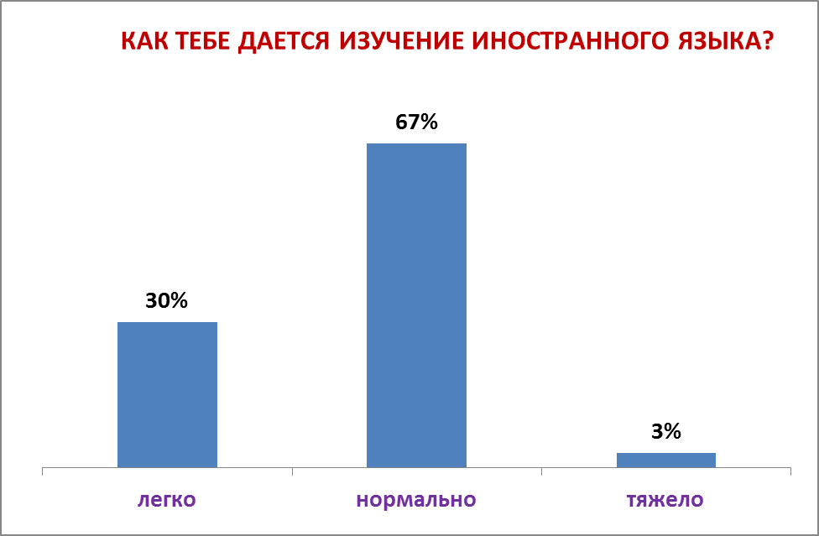

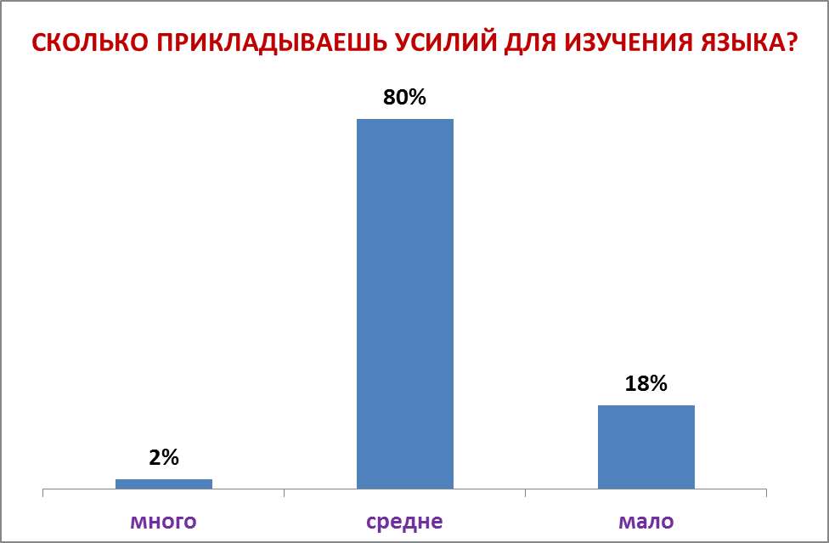

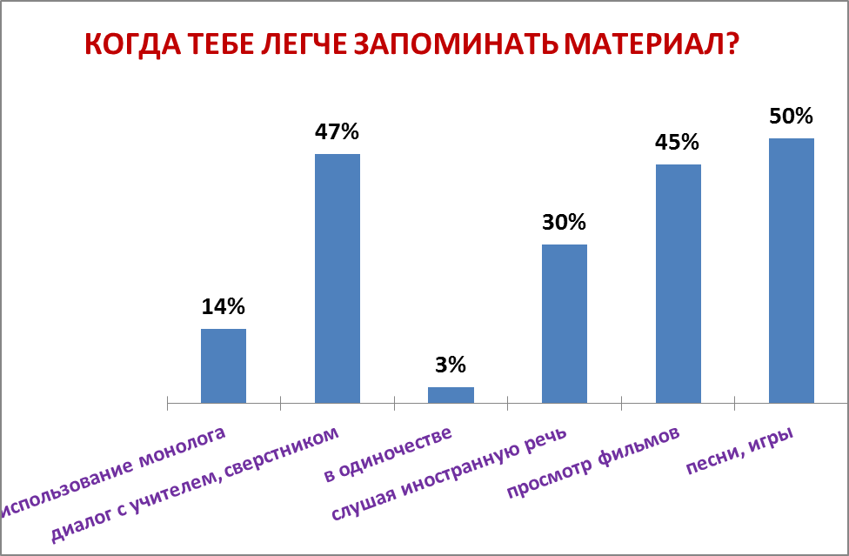

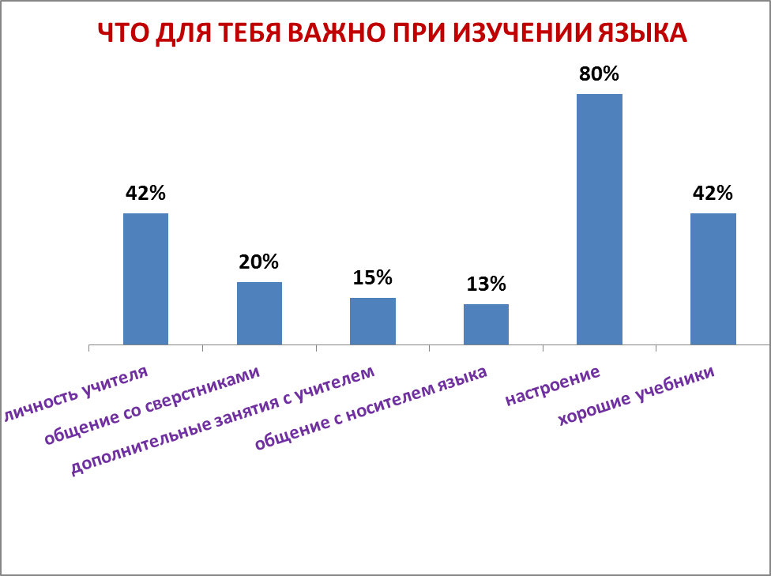

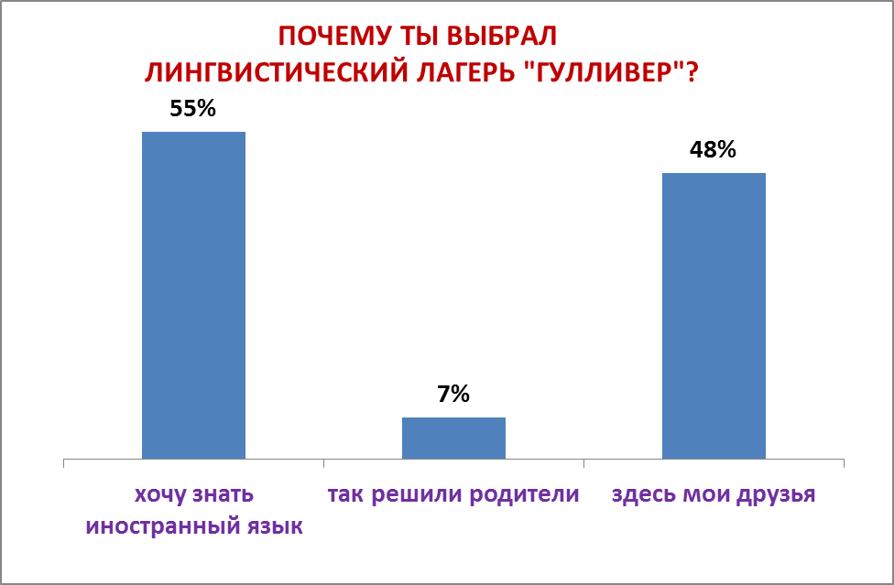
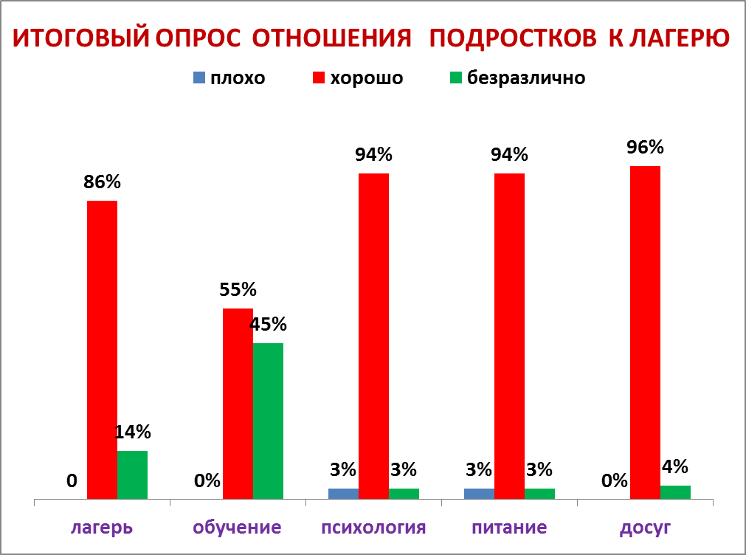

Схема управления летнего профильного лагеря «ГУЛЛИВЕР»
Психолог
Дети
Дети
Дети
Дети
Дети
Дети
Дети
Дети

Начальник лагеря
Зам.нач.
лагеря

Мед.центр

Воспитатель
Воспитатель

Воспитатель

Воспитатель

Воспитатель

Звукорежис-сер
Физ. воспитатель

